仪器设备购置技术参数要求确认单
产品名称
办公家具
主要用途描述：办公需要
参数要求：
- 办公桌 1套 1000*700*760
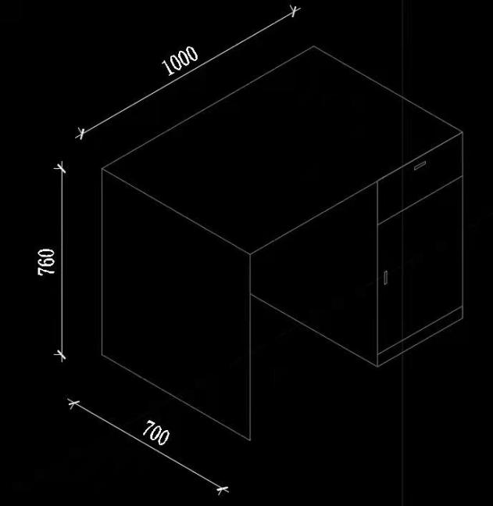
1.面材：厚度≧0.8mm胡桃木木皮贴面，木皮厚度为0.8mm，无节疤、腐朽、裂纹、虫眼、夹皮、变色等缺陷，同一类产品木皮纹理协调一致，无色差。采用实木封边，封边带厚度为25mm。
2.基材：中密度纤维板，厚度为25mm,甲醛释放量甲醛含量为0.06mg/m³，达到甲醛释放量达到GB-18580-2017国家标准。耐划痕、耐磨、耐烫、防火、阻燃、散聚光、易清洁，色泽柔和，自然逼真。板材部件均应进行封边处理，封边应严密、平整、不允许脱胶、表面有胶渍。
3.油漆：环保PU聚氨脂开放漆，五层底漆三层面漆，有害物质释放量优于国家GB18581-2009环保标准。
4.胶水：优质环保白乳胶，不含甲醛。
5.倒棱、圆角、圆线应均匀一致，自装配拆装产品零件结合应牢固严密。
6.铰链、三节无声滑轨等配件采用海福勒，锁用嘉祥宝，铰链采用阻尼交链，抽屉可同时锁住及开启，且锁头灵活，锁定可靠。

